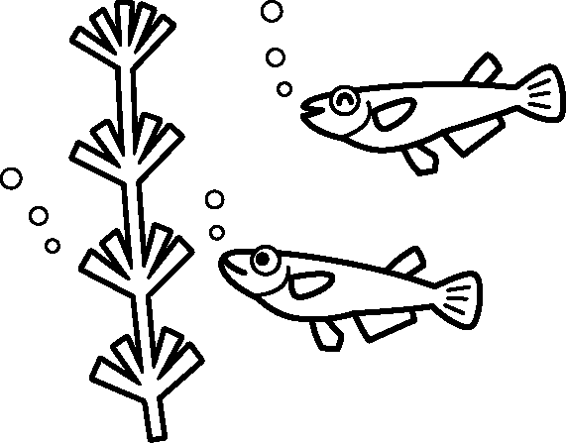

理科小テスト（メダカの成長A）５年　　組 名前（　　　　　　　）

○（　　）の中の言葉から、正しいものを○でかこみましょう。

①メダカのめすだけを水そうにいれておくと、たまごを（産む・産まない）。

②メダカのおすとめすとを見分けるには、 ※２つに○

　（目・せびれ・おびれ・しりびれ・体つき）を見ればよい。

③メダカのたまごが育つのに必要な「精子」を出すのは（おす・めす）である。

④メダカのたまごと精子が結びつくことを、（・・・）という。



理科小テスト（メダカの成長B）５年　　組 名前（　　　　　　　）

○（　　）の言葉から、正しいものを○でかこみ、　　に言葉を書きましょう。

①メダカのたまごの大きさは、（1mm・1cm・1m）くらいである。

②せびれに切れこみがある方が、メダカの（おす・めす）である。

③メダカのたまごと精子が結びつくことを　　　　　　　という。

④メダカのたまごから子メダカがかえるまで、およそ（7日・14日・280日）である。

理科小テスト（メダカの成長C）５年　　組 名前（　　　　　　　）

○（　　）の言葉から、正しいものを○でかこみ、　　に言葉を書きましょう。

①メダカのおすとめすは、　　　　　　　　と　　　　　　　　で見分ける。

②メダカのたまごと精子が結びつくことを　　　　　　　という。

③けんび鏡の使い方で、正しいものに○、まちがっているものに×をつけましょう。

（　　　）日光が直接当たるところで使う。

（　　　）初めに倍率が低い方のレンズで見る。

（　　　）暗くて見えないときには、反しゃ鏡を動かして明るくする。

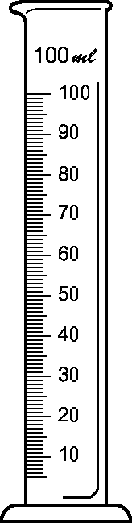

理科小テスト（もののとけ方A）５年　　組 名前（　　　　　）

○（　　）の中から正しい言葉を選んだり書いたりしましょう。

①ものが水にとけたのことを（　　　　　）液という。

②３０ｇの水に３ｇの食塩をとかすと、食塩水の重さは　（３０ｇ・３１ｇ・３３ｇ）になる。

③メスシリンダーは、はかりたい量より（多めに・少なめに）入れ、スポイトを使ってぴったりの目もりにする。

④水よう液には、色のついたものが（ある・ない）。

　水よう液には、にごったものが（ある・ない）。

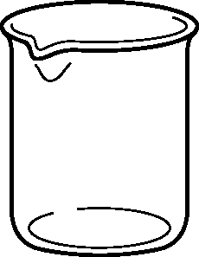

理科小テスト（もののとけ方B）５年　　組 名前（　　　　　）

○（　　）の中から正しい言葉を選んだり、書いたりびましょう。

①ものが水にとけて（にごっている・すきとおっている）ものを水よう液といい、水よう液には（色のついたものもある・すべて無色とう明である）。

②５０ｇの水に１８ｇの食塩がとけたとすると、その食塩水の重さは

　（１８ｇ・３２ｇ・５０ｇ・６８ｇ）である。

③メスシリンダーの目もりを読むときは、（上から・真横から・目をつぶって）見る。

④「水の重さ」＋「とけたものの重さ」＝「（　　　　　　　　）の重さ」



理科小テスト（もののとけ方Ｃ）５年　　組 名前（　　　　　）

○（　　）の中から正しい言葉を選んだり、書いたりしましょう。

①決まった量の水にとける食塩の量には、かぎりが（ある・ない）。

　決まった量の水にとけるミョウバンの量には、かぎりが（ある・ない）。

②水の量を２倍にすると、とける食塩の量は、（　　　　　　）になる。

③水の温度が１０℃のときにたくさんの量がとけるのは、（食塩・ミョウバン・そのときによって変わる）である。

④水の温度を上げると、

　ミョウバンのとける量は（とても多くなる・あまり変わらない・少なくなる）。

　食塩のとける量は、（とても多くなる・あまり変わらない・少なくなる）。

理科小テスト（もののとけ方D）５年　　組 名前（　　　　　）

○（　　）の中から正しい言葉を選んだり、書いたりしましょう。

①ろ過するときは、ろ紙を（水でぬらす・ぬらさないようにする）。

②食塩水をろ過すると、（水溶液とつぶを・食塩と水を）分けられる。

③温度を表す記号を書きなさい。１０度→１０（　　　）

④水の温度を上げると、ミョウバンのとける量は（増える・変わらない・へる）。

⑤食塩は、水にとけると重さは（変わらない・変わる・なくなる）。

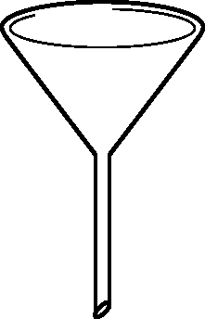



理科小テスト（雲と天気Ａ）５年　　組 名前（　　　　　　　）

○（　　）の中に正しい言葉を入れましょう。

①雲のようすの観察は、（同じ場所で・場所を変えて）行う方がよい。

②雲は（時間とともに動き・同じ場所にとどまり）、形は（変わっていく・変わらない・いつも同じ）。

③空全体を１０としたとき、雲の量が６というのは、（ほとんどが青空・半分以上が雲・ほぼ全部が雲）である。

④雲の量が６のときの天気は、（晴れ・くもり・雨・雪）である。

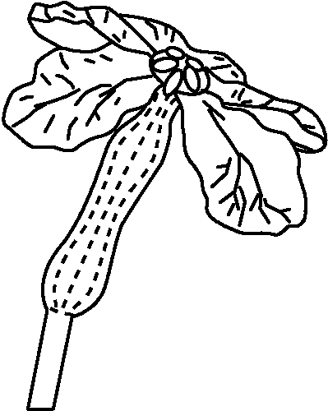

理科小テスト（花から実へA）５年　　組 名前（　　　　　　　）

○（　　）の中の言葉から、正しいものを○でかこみましょう。

①オモチャカボチャやゴーヤは、（１・２・３・４）しゅるいの花がさく。

②おには（おしべ・めしべ・実）があり、

　めには（おしべ・めしべ・花粉）がある。

③（がく・お花・め花）には、大きくなると身になる部分がある。

④花粉が（花びら・おしべ・めしべ）につくと、実が大きく育つ。

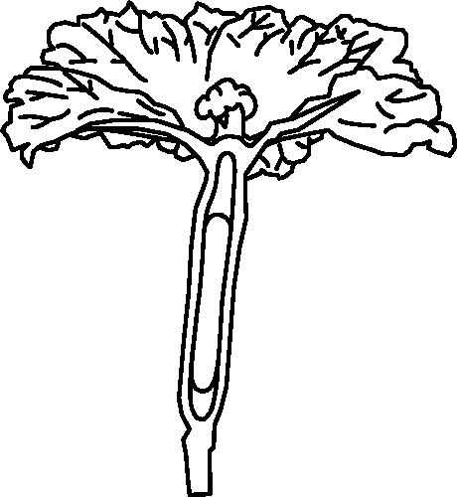

理科小テスト（花から実へB）５年　　組 名前（　　　　　　　）

○（　　）の中の言葉から、正しいものを○でかこみましょう。

①おのおしべには（花粉・実になる部分・がく）があり、

　めのめしべには（花粉・実になる部分・がく）がある。

②（実になる部分・おしべ・めしべ）の先には、たくさんの花粉ができる。

③花粉がめしべにつくことを（受精卵・受精・受粉）という。

④花粉は、風にとばされたり（運送会社・ミミズ・昆虫）によって運ばれて、

　めしべにつく。



理科小テスト（植物の発芽と成長A）５年　　組 名前（　　　　　　　）

○（　　）の中の言葉から、正しいものを○でかこみましょう。

①植物の種子は、土にまかずに水につけておくと、芽が（出る・出ない）。

②植物の発芽のためには、ひりょうが（必要である・必要ない）。

③インゲンマメの種子の中には、初めから、根や葉になる部分が（ある・ない）。

④インゲンマメの種子にふくまれる「でんぷん」は、ヨウ素液をつけると

　（赤くなる・青むらさきになる・火が出る）。

理科小テスト（植物の発芽と成長B）５年　　組 名前（　　　　　　　）

○（　　）の中から、正しいものを○でかこみ、　　　に言葉を書きましょう。

①植物の発芽には、水は（必要だ・必要ない）が、

　ひりょうは（必要だ・必要ない）。

②水中にしずめたインゲンマメの種子と、しめらせたわたの上においた種子では、変えている条件は（空気・水・ひりょう・温度）である。

③冷ぞう庫の中と比べる実験では、教室においた種子におおいをする。

　それは、（温度を下げる・空気に当てない・条件をそろえる）ためである。

④種子の発芽に必要なものは、　　　　　　　　　　　　　　　　　　　である。

理科小テスト（植物の発芽と成長C）５年　　組 名前（　　　　　　　）

○（　　）の中から、正しいものを○でかこみ、　　　に言葉を書きましょう。

①種子の発芽に必要なものは、　　　　　　　　　　　　　　　　　　　である。

②インゲンマメの種子の中には、初めから、根や葉になる部分が（ある・ない）。

③インゲンマメの種子にふくまれる　　　　　　　　　　　がふくまれていて、

　ヨウ素液をつけると（発芽する・赤くなる・青むらさきになる）。

④冷蔵庫の中は（温度が低いから・暗いから・くさらないから）、条件をそろえる実験では、おおいをして日光が当たらないようにする。

理科小テスト（植物の発芽と成長Ｄ）５年　　組 名前（　　　　　　　）

○（　　）の中から、正しいものを○でかこみ、　　　に言葉を書きましょう。

①種子の発芽に必要なものは、　　　　　　　　　　　　　　　　　　　である。

②インゲンマメの種子の中には、根や葉になる部分が、初めから（ある・ない）。

③インゲンマメの種子には、（発芽・米・でんぷん）がふくまれているため、

　ヨウ素液をつけると（青むらさきになる・赤くなる・成長する）。

④種子の中の養分は（・変色・発芽）するために使われて、発芽してしばらくすると、でんぷんは（なくなっている・色が変わる・ふえている）。

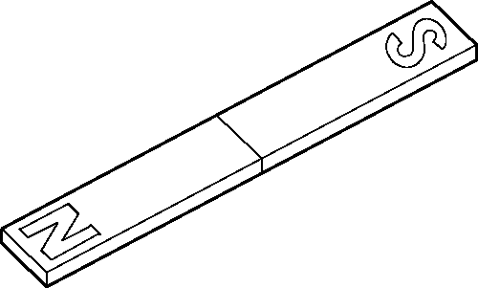

理科小テスト（電磁石のはたらきA）５年　　組 名前（　　　　　　）

○（　　）の中から正しい言葉を選びましょう。

①方位磁針のＮ極は、（東・西・南・北）を指し示す。

②コイルに電流を流すと、鉄心はくぎを（引きつける・引きつけない）。

③ぼう磁石にはＮ，Ｓ極が（ある・ない）。

　電磁石にはＮ，Ｓ極が（ある・ない）。

④かん電池の＋，－の向きを入れ替えると、電流の流れる向きは、

（変わらない・反対になる）。

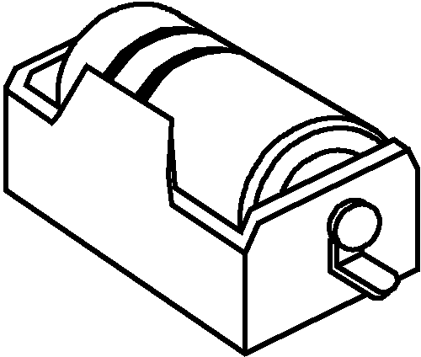

理科小テスト（電磁石のはたらきB）５年　　組 名前（　　　　　　）

○（　　）の中から正しい言葉を選びましょう。

①流れる電流を強くするには、

（コイルの数をふやす・巻き数をふやす・かん電池をふやす）。

②電池を１つから２つに増やすと、電磁石の引きつける力は

（強くなる・変わらない・弱くなる）。

③コイルを２００回巻のものから１００回巻のものに変えると、電磁石が引きつける力は、（強くなる・変わらない・弱くなる）。

④電流計の－極の導線をはじめにつなぐのは、（５Ａ・５００ｍＡ・５０ｍＡ）

　のたんしである。

理科小テスト（流れる水の働きA）５年　　組 名前（　　　　　）

○（　　）の中から正しい言葉を選びましょう。

①大雨のとき、川の水の量は（増える・へる・変わらない）。

②大雨のとき、川の流れの速さは（早くなる・おそくなる・変わらない）。

③大雨のとき、川の水の色は（とうめいである・青くなる・にごっている）。

④大雨で川の水があふれることを、（台風・こう水・あふれ水・大雨だ）と言う。

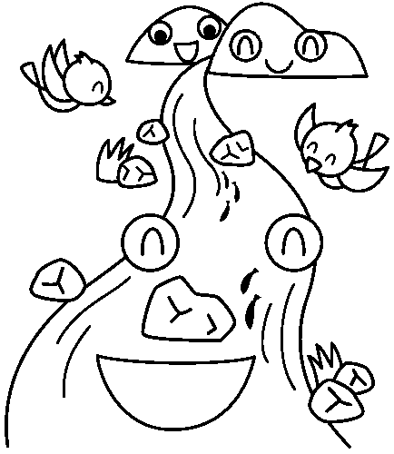



理科小テスト（流れる水の働きＢ）５年　組 名前（　　　　　）

○（　　）の中から正しい言葉を選びましょう。

①流れる水が土地をけずるはたらきは（しん食・運ぱん・たい積）という。

②流れる水が土をつもらせるはたらきは（しん食・運ぱん・たい積）という。

③流れる水が土をはこぶはたらきは（しん食・運ぱん・たい積）という。

④水の流れが速いのは、坂が（急なところ・ゆるやかなところ）である。

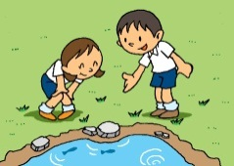

理科小テスト（流れる水の働きC）５年　組 名前（　　　　　）

○（　　）の中から正しい言葉を選びましょう。

①たい積とは、流れる水が土地を（けずる・はこぶ・つもらせる）はたらきのことである。

②しん食とは、流れる水が土地を（けずる・はこぶ・つもらせる）はたらきのことである。

③けずるはたらきを大きくするには、流す水の量を（多く・少なく・変えないように）する。

④流れる水がけずるはたらきが大きいのは、（内側・外側・どちらも同じ）。



理科小テスト（流れる水の働きD）５年　組 名前（　　　　　）

○（　　）の中から正しい言葉を選ぶ、または正しい言葉を書き入れましょう。

①水の流れが速い所では、土などを運ぶはたらきが（大きい・小さい・ない）。

②土が積もるのは、流れが（速い・おそい・まっすぐな）ところである。

③流れる水が土をつもらせるはたらきは（　　　　　　）という。

④流れる水が土をはこぶはたらきは（　　　　　　）という。

⑤曲がった川の外側ががけになるのは、（　　　　　　）はたらきのためである。

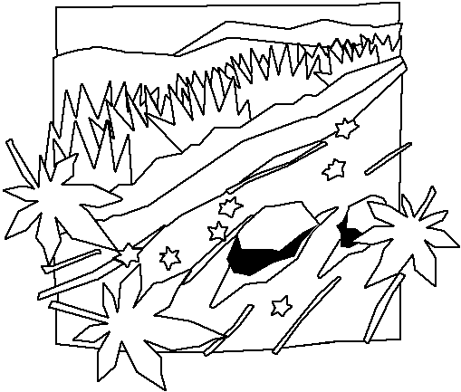

理科小テスト（流れる水の働きE）５年　組 名前（　　　　　）

○（　　）の中から正しい言葉を選ぶ、または正しい言葉を書き入れましょう。

①川の上流より下流の方が、川原の石は（大きい・同じ大きさ・小さい）。

②川の幅がせまいのは、川の（上流・中流・下流・海の近く）である。

③流れる水が土をけずるはたらきは（　　　　　　）という。

④流されてきたすなやどろを積もらせるはたらきを（　　　　　　　）という。